(Suggested Website URL: <https://dxlink.ca/programs/Painting-the-Patient-Journey>)

Add here Website URL in French

(Button)

Aide

(Button)

Français

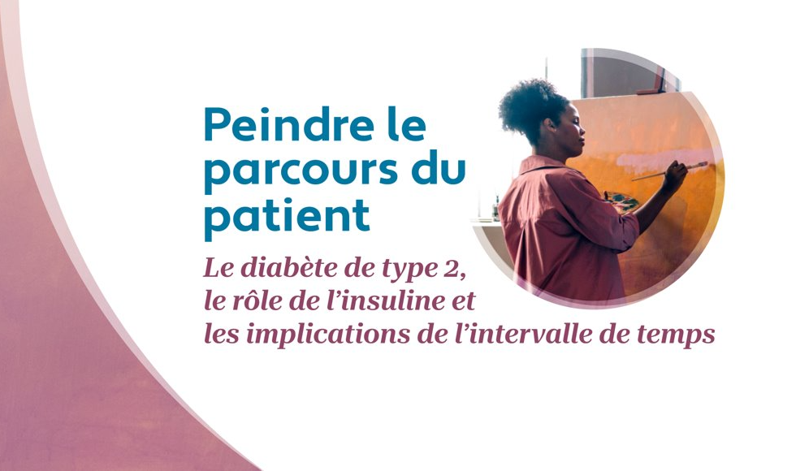

**Aperçu du programme:**

Ce programme est destiné aux médecins de soins primaires qui traitent des patients atteints de diabète de type 2. Il y sera question de la manière d’optimiser le contrôle glycémique à l’aide de l’insuline basale et du moment où il convient d’intensifier le traitement.

|  |  |
| --- | --- |
| (Button – DxLink connection)  S’enregistrer | (Button)  Se connecter |

**Comité de planification scientifique:**

(Please leave room for photos and credentials – credentials to be updated)

Dre. Susan Wilkinson – Médecine familiale – Responsable de la Fédération des femmes médecins du Canada

Dre. Amel Arnaout – Médecine familiale

Dr. Basel Bari – Médecine familiale   
Dre. Marie-Andrée Corbeil – Endocrinologue   
Dre. Sonja Reichert – Endocrinologue

**Objectifs d’apprentissage:**

1. Déterminer quand instaurer l’insuline basale et comment optimiser cette option thérapeutique dans le diabète de type 2

2. Passer en revue les options de traitement lorsqu’on demande à un patient utilisant une insuline basale de passer à un biosimilaire

3. Expliquer le rôle que jouent les mesures du temps passé dans l’intervalle cible pour optimiser le contrôle de la glycémie et leur rôle potentiel dans la réduction du risque à court et à long terme chez les patients atteints de diabète de type 2 sous insuline

4. Déterminer les candidats à l’insuline basale en proportions fixes et le titrage des patients

|  |  |  |  |
| --- | --- | --- | --- |
| Cas 1  **Instauration de l’insuline dans le diabète de type 2** | Cas 2  **Utilisation de l’insuline chez les personnes âgées** | Cas 3  **La valeur de (SCG)** | Cas 4  **Intensification au-delà de l’insuline basale** |

(Accreditation Statement)

Crédits pour les spécialistes en médecine familiale : Ce programme d’apprentissage en groupe a été examiné par le Collège des médecins de famille du Canada et est en attente de la certification finale par la section provinciale du Collège.

(Footnotes)

Ce programme a été élaboré et planifié par la Fédération des femmes médecins du Canada afin de garantir l’intégrité, l’objectivité et l’équilibre scientifiques. Sanofi a fourni une subvention à l’enseignement sans restriction.

(FMWC logo)



[HELP PAGE]

Si vous souhaitez contacter l'assistance technique ou l'hébergeur du site, veuillez vous adresser à STA HealthCare Communications:

Joelle Miller

Coordonnatrice de projet

[joellem@sta.ca](mailto:joellem@sta.ca)

[Menu – Postgate]

Accueil

Cas 1:

Instauration de l’insuline dans le diabète de type 2

Cas 2:

Utilisation de l’insuline chez les personnes âgées

Cas 3:

La valeur de (SCG)

Cas 4:

Intensification au-delà de l’insuline basale

Évaluation

Certificat

[HOMEPAGE]

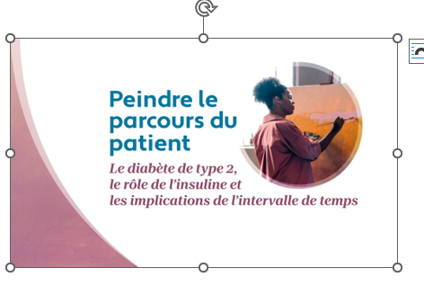

**Aperçu du programme:**

Ce programme est destiné aux médecins de soins primaires qui traitent des patients atteints de diabète de type 2. Il y sera question de la manière d’optimiser le contrôle glycémique à l’aide de l’insuline basale et du moment où il convient d’intensifier le traitement.

**Comité de planification scientifique:**

(Please leave room for photos and credentials – credentials to be updated)

Dre. Susan Wilkinson – Médecine familiale – Responsable de la Fédération des femmes médecins du Canada

Dre. Amel Arnaout – Médecine familiale

Dr. Basel Bari – Médecine familiale   
Dre. Marie-Andrée Corbeil – Endocrinologue   
Dre. Sonja Reichert – Endocrinologue

**Objectifs d’apprentissage:**

1. Déterminer quand instaurer l’insuline basale et comment optimiser cette option thérapeutique dans le diabète de type 2

2. Passer en revue les options de traitement lorsqu’on demande à un patient utilisant une insuline basale de passer à un biosimilaire

3. Expliquer le rôle que jouent les mesures du temps passé dans l’intervalle cible pour optimiser le contrôle de la glycémie et leur rôle potentiel dans la réduction du risque à court et à long terme chez les patients atteints de diabète de type 2 sous insuline

4. Déterminer les candidats à l’insuline basale en proportions fixes et le titrage des patients

|  |  |  |  |
| --- | --- | --- | --- |
| Cas 1  **Instauration de l’insuline dans le diabète de type 2** | Cas 2  **Utilisation de l’insuline chez les personnes âgées** | Cas 3  **La valeur de (SCG)** | Cas 4  **Intensification au-delà de l’insuline basale** |

(Accreditation Statement)

Crédits pour les spécialistes en médecine familiale : Ce programme d’apprentissage en groupe a été examiné par le Collège des médecins de famille du Canada et est en attente de la certification finale par la section provinciale du Collège.

(Footnotes)

Ce programme a été élaboré et planifié par la Fédération des femmes médecins du Canada afin de garantir l’intégrité, l’objectivité et l’équilibre scientifiques. Sanofi a fourni une subvention à l’enseignement sans restriction.

(FMWC logo)



[CAS 1]

(Title)

**Cas 1: Instauration de l’insuline dans le diabète de type 2**

(Insert Video: Bari 1)

<https://staca0.sharepoint.com/sites/CustomProjects/Shared%20Documents/Forms/AllItems.aspx?id=%2Fsites%2FCustomProjects%2FShared%20Documents%2FFMWC%2FFMW%2D003%20Patient%20Journey%2F3%2E%20Content%2F3%2E%20Videos%2F2%2E%20Final%20Edited%20Videos%2FDr%2E%20Bari%20%28Case%201%29%2FBari%201%20230406%2Emp4&viewid=e80010d4%2D94f4%2D48fe%2D9efb%2D1bf68853910c&parent=%2Fsites%2FCustomProjects%2FShared%20Documents%2FFMWC%2FFMW%2D003%20Patient%20Journey%2F3%2E%20Content%2F3%2E%20Videos%2F2%2E%20Final%20Edited%20Videos%2FDr%2E%20Bari%20%28Case%201%29>

(Buttons)

|  |  |
| --- | --- |
| Suivant | Précédent |

[CAS 1]

(Title)

**Cas 1: Instauration de l’insuline dans le diabète de type 2**

(Image: Include image of patient profile)

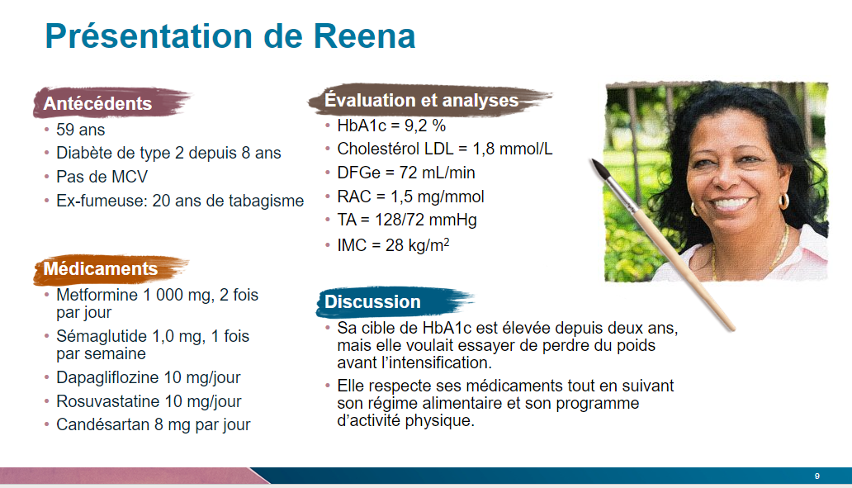

(Copy)

**Question interactive 1**

**Si Reena était votre patiente, que**​**feriez-vous? (Veuillez cocher toutes les réponses qui s’appliquent.)**​

1. Augmenter la dose de semaglutide à ​2,0 mg par semaine ​
2. Intensifier le régime alimentaire et l’activité physique ​
3. Ajouter de la sulfonylurée ​
4. Ajouter de la pioglitazone ​
5. Ajouter de l’acarbose​
6. Ajouter de l’insuline basale ​
7. Passer à une association insuline/AR GLP-1 en proportions fixes

**Réponse:** (Include peer responses)

Il n'y a pas de « bonne » réponse. Il s’agit de réfléchir à ce que vous feriez. Le Dr. Bari fournira un contexte supplémentaire dans sa prochaine vidéo.

(Buttons)

|  |  |
| --- | --- |
| Précédent | Suivant |

[CAS 1]

(Title)

**Cas 1: Instauration de l’insuline dans le diabète de type 2**

(Insert Video: Bari 2)

<https://staca0.sharepoint.com/sites/CustomProjects/Shared%20Documents/Forms/AllItems.aspx?id=%2Fsites%2FCustomProjects%2FShared%20Documents%2FFMWC%2FFMW%2D003%20Patient%20Journey%2F3%2E%20Content%2F3%2E%20Videos%2F2%2E%20Final%20Edited%20Videos%2FDr%2E%20Bari%20%28Case%201%29%2FBari%202%2Emp4&viewid=e80010d4%2D94f4%2D48fe%2D9efb%2D1bf68853910c&parent=%2Fsites%2FCustomProjects%2FShared%20Documents%2FFMWC%2FFMW%2D003%20Patient%20Journey%2F3%2E%20Content%2F3%2E%20Videos%2F2%2E%20Final%20Edited%20Videos%2FDr%2E%20Bari%20%28Case%201%29>

(Buttons)

|  |  |
| --- | --- |
| Précédent | Suivant |

[CAS 1]

(Title)

**Cas 1: Instaurer l’insuline ​  
dans le diabète de type 2**

(Image: Include image of patient profile)

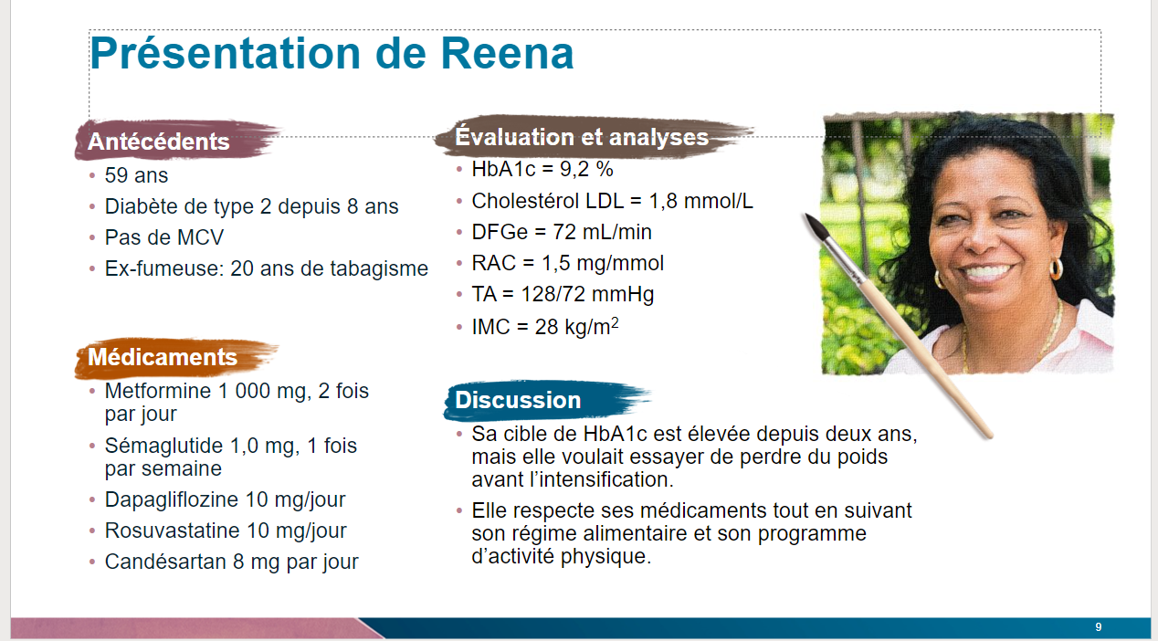

(Copy)

**Question interactive 2**

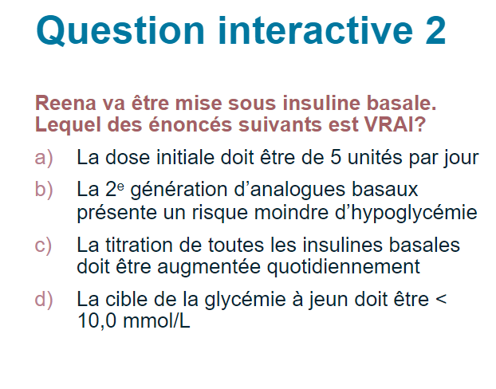

**Answer:** (Include peer responses)

La bonne réponse est b: 

(Buttons)

|  |  |
| --- | --- |
| Précédent | Suivant |

[CAS 1]

(Title)

**Case 1: Instaurer l’insuline ​  
dans le diabète de type 2**

(Insert Video: Bari 3)

<https://staca0.sharepoint.com/sites/CustomProjects/Shared%20Documents/Forms/AllItems.aspx?id=%2Fsites%2FCustomProjects%2FShared%20Documents%2FFMWC%2FFMW%2D003%20Patient%20Journey%2F3%2E%20Content%2F3%2E%20Videos%2F2%2E%20Final%20Edited%20Videos%2FDr%2E%20Bari%20%28Case%201%29%2FBari%203%2Emp4&viewid=e80010d4%2D94f4%2D48fe%2D9efb%2D1bf68853910c&parent=%2Fsites%2FCustomProjects%2FShared%20Documents%2FFMWC%2FFMW%2D003%20Patient%20Journey%2F3%2E%20Content%2F3%2E%20Videos%2F2%2E%20Final%20Edited%20Videos%2FDr%2E%20Bari%20%28Case%201%29>

(Buttons)

|  |  |
| --- | --- |
| Précédent | Suivant |

[CAS 1]

(Title)

**Cas 1: Instaurer l’insuline ​  
dans le diabète de type 2**

(Image: Include image of patient profile)

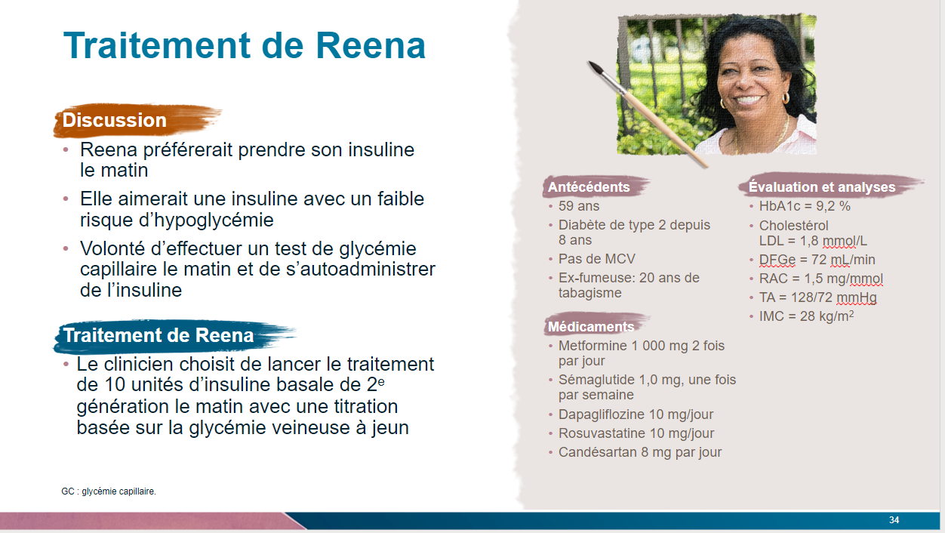

(Copy)

**Question interactive 3**

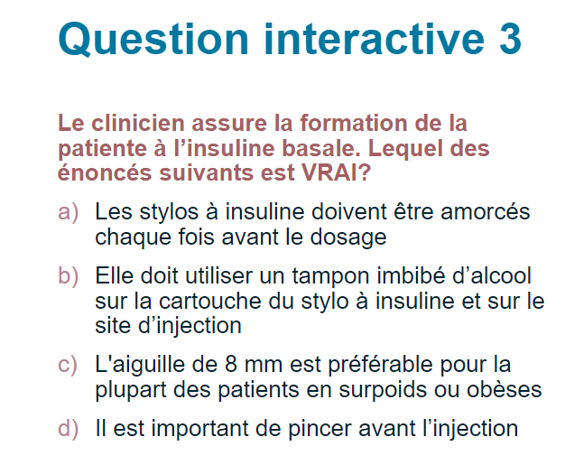

**Answer:** (Include peer responses)

La bonne réponse est a: 

(Buttons)

|  |  |
| --- | --- |
| Précédent | Suivant |

[CAS 1]

(Title)

**Cas 1: Instaurer l’insuline ​  
dans le diabète de type 2**

(Insert Video: Bari 4)

<https://staca0.sharepoint.com/sites/CustomProjects/Shared%20Documents/Forms/AllItems.aspx?id=%2Fsites%2FCustomProjects%2FShared%20Documents%2FFMWC%2FFMW%2D003%20Patient%20Journey%2F3%2E%20Content%2F3%2E%20Videos%2F2%2E%20Final%20Edited%20Videos%2FDr%2E%20Bari%20%28Case%201%29%2FBari%204%2Emp4&viewid=e80010d4%2D94f4%2D48fe%2D9efb%2D1bf68853910c&parent=%2Fsites%2FCustomProjects%2FShared%20Documents%2FFMWC%2FFMW%2D003%20Patient%20Journey%2F3%2E%20Content%2F3%2E%20Videos%2F2%2E%20Final%20Edited%20Videos%2FDr%2E%20Bari%20%28Case%201%29>

(Buttons)

|  |  |
| --- | --- |
| Précédent | Suivant |

[CAS 1]

(Title)

**Cas 1: Instaurer l’insuline ​  
dans le diabète de type 2**

(Image: Include image of patient profile)

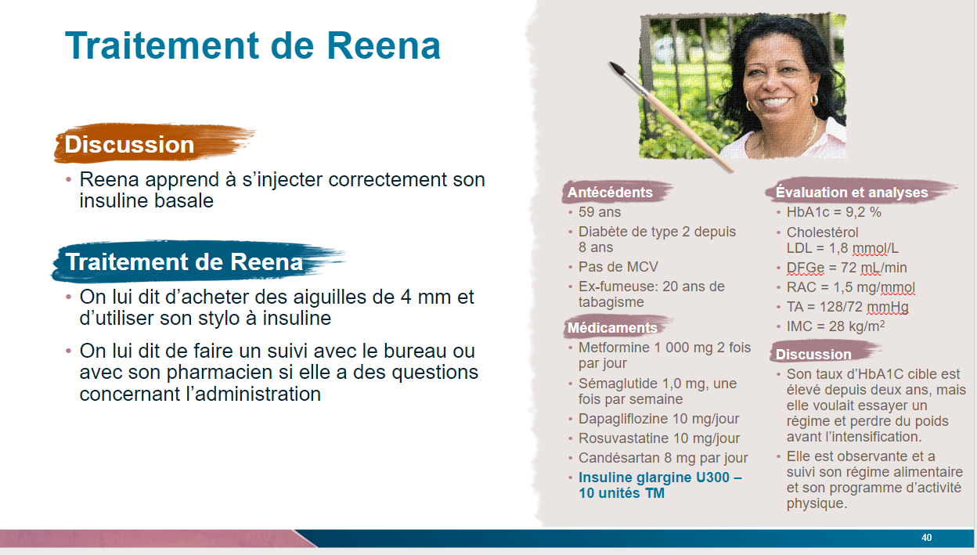

(Copy)

**Question interactive 4**

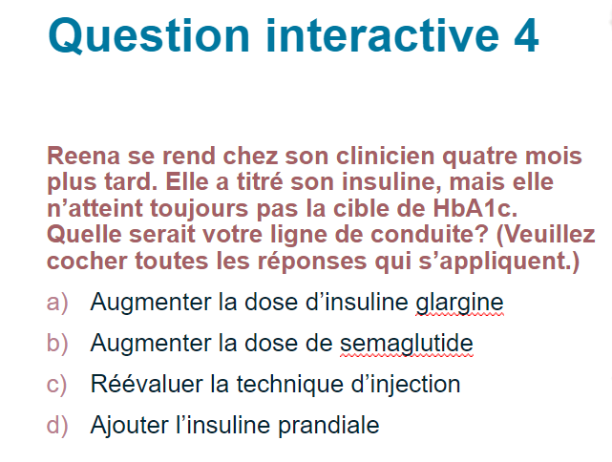

**Answer:** (Include peer responses)

Les bonnes réponses sont a et c :





(Buttons)

|  |  |
| --- | --- |
| Précédent | Suivant |

[CAS 1]

(Title)

**Cas 1: Instaurer l’insuline ​  
dans le diabète de type 2**

[**https://staca0.sharepoint.com/sites/CustomProjects/Shared%20Documents/Forms/AllItems.aspx?id=%2Fsites%2FCustomProjects%2FShared%20Documents%2FFMWC%2FFMW%2D003%20Patient%20Journey%2F3%2E%20Content%2F3%2E%20Videos%2F2%2E%20Final%20Edited%20Videos%2FDr%2E%20Bari%20%28Case%201%29%2FBari%205%20230406%2Emp4&viewid=e80010d4%2D94f4%2D48fe%2D9efb%2D1bf68853910c&parent=%2Fsites%2FCustomProjects%2FShared%20Documents%2FFMWC%2FFMW%2D003%20Patient%20Journey%2F3%2E%20Content%2F3%2E%20Videos%2F2%2E%20Final%20Edited%20Videos%2FDr%2E%20Bari%20%28Case%201%29**](https://staca0.sharepoint.com/sites/CustomProjects/Shared%20Documents/Forms/AllItems.aspx?id=%2Fsites%2FCustomProjects%2FShared%20Documents%2FFMWC%2FFMW%2D003%20Patient%20Journey%2F3%2E%20Content%2F3%2E%20Videos%2F2%2E%20Final%20Edited%20Videos%2FDr%2E%20Bari%20%28Case%201%29%2FBari%205%20230406%2Emp4&viewid=e80010d4%2D94f4%2D48fe%2D9efb%2D1bf68853910c&parent=%2Fsites%2FCustomProjects%2FShared%20Documents%2FFMWC%2FFMW%2D003%20Patient%20Journey%2F3%2E%20Content%2F3%2E%20Videos%2F2%2E%20Final%20Edited%20Videos%2FDr%2E%20Bari%20%28Case%201%29)

(Insert Video: Bari 5)

(Buttons)

|  |  |
| --- | --- |
| Précédent | Suivant |

[CAS 2]

**Cas 2: Utilisation de l’insuline ​**

**chez les personnes âgées**

(Insert Video: Arnaout 1)

<https://staca0.sharepoint.com/sites/CustomProjects/Shared%20Documents/Forms/AllItems.aspx?id=%2Fsites%2FCustomProjects%2FShared%20Documents%2FFMWC%2FFMW%2D003%20Patient%20Journey%2F3%2E%20Content%2F3%2E%20Videos%2F2%2E%20Final%20Edited%20Videos%2FDr%2E%20Arnaout%20%28Case%202%20and%203%29%2FArnaout%201%2Emp4&viewid=e80010d4%2D94f4%2D48fe%2D9efb%2D1bf68853910c&parent=%2Fsites%2FCustomProjects%2FShared%20Documents%2FFMWC%2FFMW%2D003%20Patient%20Journey%2F3%2E%20Content%2F3%2E%20Videos%2F2%2E%20Final%20Edited%20Videos%2FDr%2E%20Arnaout%20%28Case%202%20and%203%29>

(Buttons)

|  |  |
| --- | --- |
| Précédent | Suivant |

[CAS 2]

(Title)

**Cas 2: Utilisation de l’insuline ​**

**chez les personnes âgées**

(Image: Include image of patient profile)

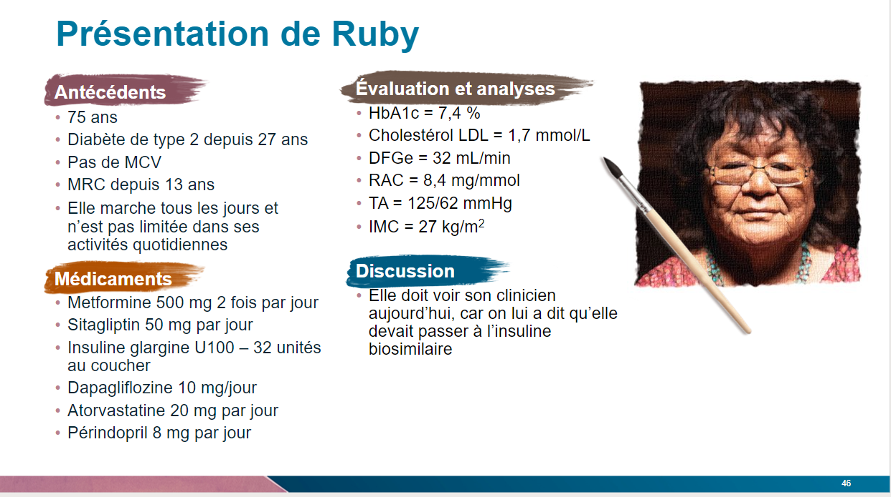

(Copy)

**Question interactive 1**

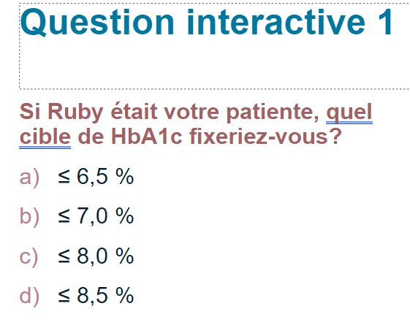

**Answer:** (Include peer responses)

La bonne réponse est b: ≤ 7,0%

(Buttons)

|  |  |
| --- | --- |
| Précédent | Suivant |

[CASE 2]

**Case 2: Utilisation de l’insuline ​**

**chez les personnes âgées**

(Insert Video: Arnaout 2)

<https://staca0.sharepoint.com/sites/CustomProjects/Shared%20Documents/Forms/AllItems.aspx?id=%2Fsites%2FCustomProjects%2FShared%20Documents%2FFMWC%2FFMW%2D003%20Patient%20Journey%2F3%2E%20Content%2F3%2E%20Videos%2F2%2E%20Final%20Edited%20Videos%2FDr%2E%20Arnaout%20%28Case%202%20and%203%29%2FArnaout%202%2Emp4&viewid=e80010d4%2D94f4%2D48fe%2D9efb%2D1bf68853910c&parent=%2Fsites%2FCustomProjects%2FShared%20Documents%2FFMWC%2FFMW%2D003%20Patient%20Journey%2F3%2E%20Content%2F3%2E%20Videos%2F2%2E%20Final%20Edited%20Videos%2FDr%2E%20Arnaout%20%28Case%202%20and%203%29>

(Buttons)

|  |  |
| --- | --- |
| Précédent | Suivant |

[CAS 2]

(Title)

**Cas 2:** **Utilisation de l’insuline ​**

**chez les personnes âgées**

(Image: Include image of patient profile)

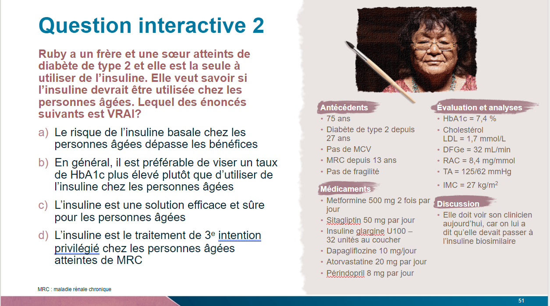

(Copy)

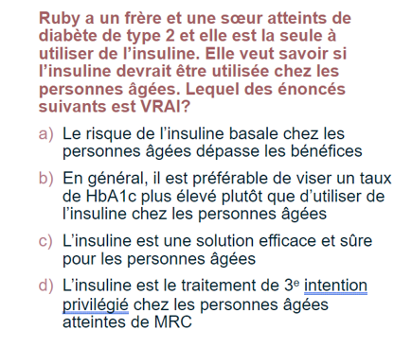

**Answer:** (Include peer responses)

La bonne réponse est c: 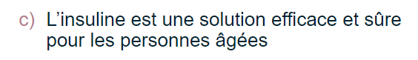

(Buttons)

|  |  |
| --- | --- |
| Précédent | Suivant |

[CAS 2]

**Cas 2: Utilisation de l’insuline ​**

**chez les personnes âgées**

(Insert Video: Arnaout 3)

<https://staca0.sharepoint.com/sites/CustomProjects/Shared%20Documents/Forms/AllItems.aspx?id=%2Fsites%2FCustomProjects%2FShared%20Documents%2FFMWC%2FFMW%2D003%20Patient%20Journey%2F3%2E%20Content%2F3%2E%20Videos%2F2%2E%20Final%20Edited%20Videos%2FDr%2E%20Arnaout%20%28Case%202%20and%203%29%2FArnaout%203%2Emp4&viewid=e80010d4%2D94f4%2D48fe%2D9efb%2D1bf68853910c&parent=%2Fsites%2FCustomProjects%2FShared%20Documents%2FFMWC%2FFMW%2D003%20Patient%20Journey%2F3%2E%20Content%2F3%2E%20Videos%2F2%2E%20Final%20Edited%20Videos%2FDr%2E%20Arnaout%20%28Case%202%20and%203%29>

(Buttons)

|  |  |
| --- | --- |
| Précédent | Suivant |

[CAS 2]

(Title)

**Cas 2: Utilisation de l’insuline**

**chez les personnes âgées**

(Image: Include image of patient profile)

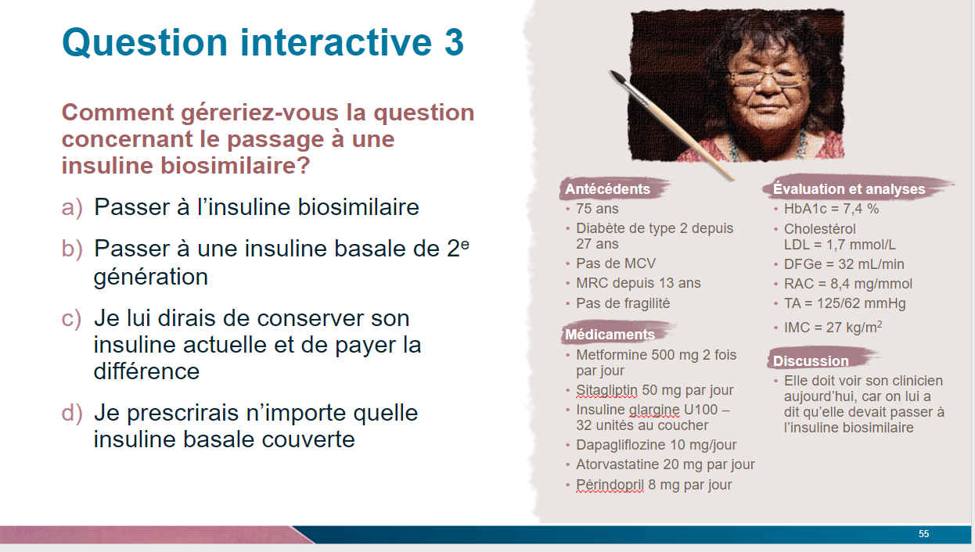

(Copy)

**Question interactive 3**

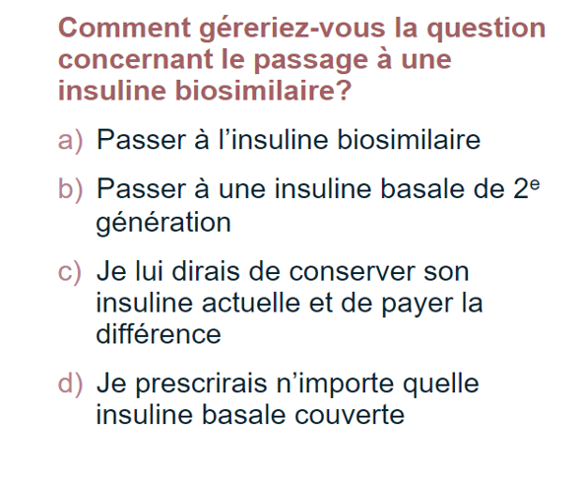

**Answer:** (Include peer responses)

Il n'y a pas de bonne ou de mauvaise réponse. L'objectif est d'engager le processus de réflexion pour commencer à penser à la meilleure façon de prendre en charge ce patient.

(Buttons)

|  |  |
| --- | --- |
| Précédent | Suivant |

[CAS 2]

**Cas 2: Utilisation de l’insuline chez les personnes âgées**

(Insert Video: Arnaout 4)

<https://staca0.sharepoint.com/sites/CustomProjects/Shared%20Documents/Forms/AllItems.aspx?id=%2Fsites%2FCustomProjects%2FShared%20Documents%2FFMWC%2FFMW%2D003%20Patient%20Journey%2F3%2E%20Content%2F3%2E%20Videos%2F2%2E%20Final%20Edited%20Videos%2FDr%2E%20Arnaout%20%28Case%202%20and%203%29%2FArnaout%204%2Emp4&viewid=e80010d4%2D94f4%2D48fe%2D9efb%2D1bf68853910c&parent=%2Fsites%2FCustomProjects%2FShared%20Documents%2FFMWC%2FFMW%2D003%20Patient%20Journey%2F3%2E%20Content%2F3%2E%20Videos%2F2%2E%20Final%20Edited%20Videos%2FDr%2E%20Arnaout%20%28Case%202%20and%203%29>

(Buttons)

|  |  |
| --- | --- |
| Précédent | Suivant |

[CAS 2]

(Title)

**Cas 2: Utilisation de l’insuline chez les personnes âgées**

(Image: Include image of patient profile)

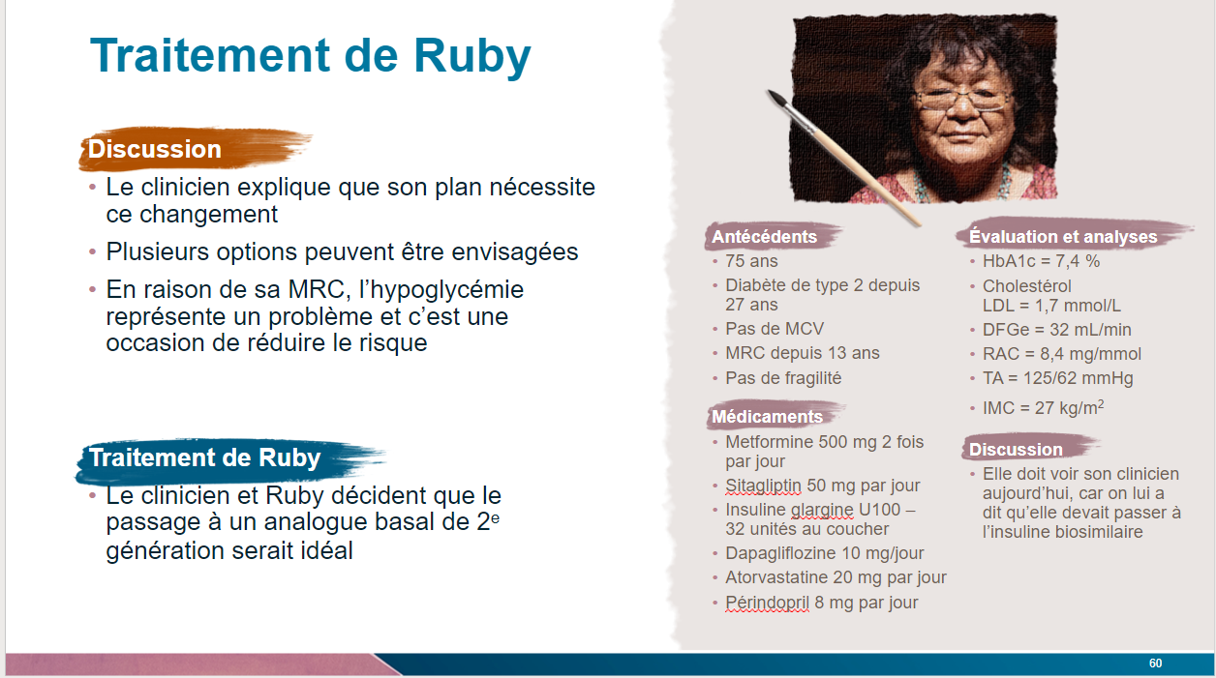

(Copy)

**Question interactive 4**

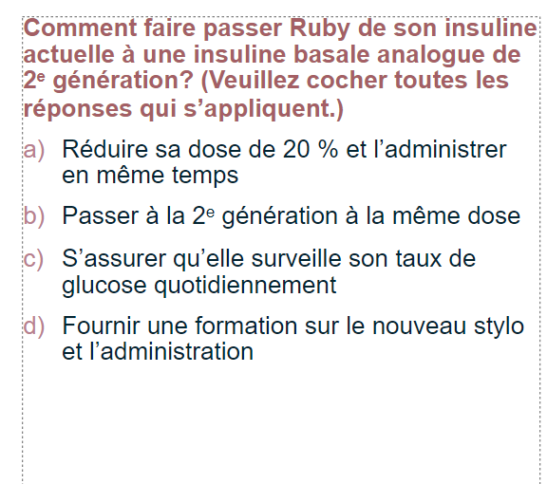

**Answer:** (Include peer responses)

Les bonnes réponses sont b, c et d: 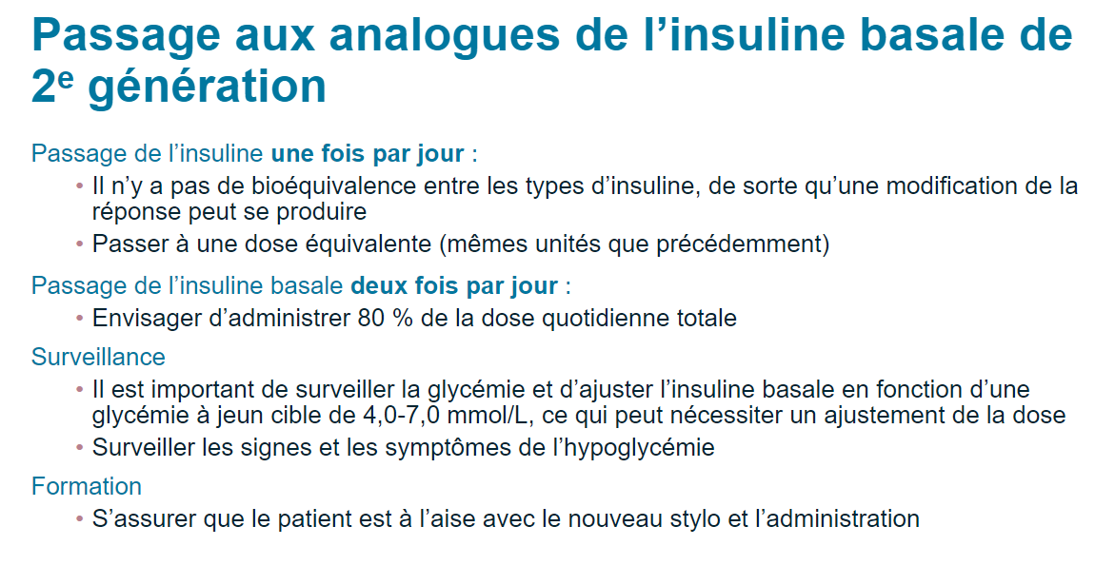

(Buttons)

|  |  |
| --- | --- |
| Précédent | Suivant |

[CAS 2]

**Cas 2: Utilisation de l’insuline chez les personnes âgées**

(Insert Video: Arnaout 5)

<https://staca0.sharepoint.com/sites/CustomProjects/Shared%20Documents/Forms/AllItems.aspx?id=%2Fsites%2FCustomProjects%2FShared%20Documents%2FFMWC%2FFMW%2D003%20Patient%20Journey%2F3%2E%20Content%2F3%2E%20Videos%2F2%2E%20Final%20Edited%20Videos%2FDr%2E%20Arnaout%20%28Case%202%20and%203%29%2FArnaout%205%2Emp4&viewid=e80010d4%2D94f4%2D48fe%2D9efb%2D1bf68853910c&parent=%2Fsites%2FCustomProjects%2FShared%20Documents%2FFMWC%2FFMW%2D003%20Patient%20Journey%2F3%2E%20Content%2F3%2E%20Videos%2F2%2E%20Final%20Edited%20Videos%2FDr%2E%20Arnaout%20%28Case%202%20and%203%29>

(Buttons)

|  |  |
| --- | --- |
| Précédent | Suivant |

[CAS 3]

**Cas 3: La valeur de la SCG dans le traitement des personnes diabétiques sous insuline**

(Insert Video: Arnaout 6)

<https://staca0.sharepoint.com/sites/CustomProjects/Shared%20Documents/Forms/AllItems.aspx?id=%2Fsites%2FCustomProjects%2FShared%20Documents%2FFMWC%2FFMW%2D003%20Patient%20Journey%2F3%2E%20Content%2F3%2E%20Videos%2F2%2E%20Final%20Edited%20Videos%2FDr%2E%20Arnaout%20%28Case%202%20and%203%29%2FArnaout%206%2Emp4&viewid=e80010d4%2D94f4%2D48fe%2D9efb%2D1bf68853910c&parent=%2Fsites%2FCustomProjects%2FShared%20Documents%2FFMWC%2FFMW%2D003%20Patient%20Journey%2F3%2E%20Content%2F3%2E%20Videos%2F2%2E%20Final%20Edited%20Videos%2FDr%2E%20Arnaout%20%28Case%202%20and%203%29>

(Buttons)

|  |  |
| --- | --- |
| Précédent | Suivant |

[CAS 3]

(Title)

**Cas 3: La valeur de la SCG dans le traitement des personnes diabétiques sous insuline**

(Image: Include image of patient profile)

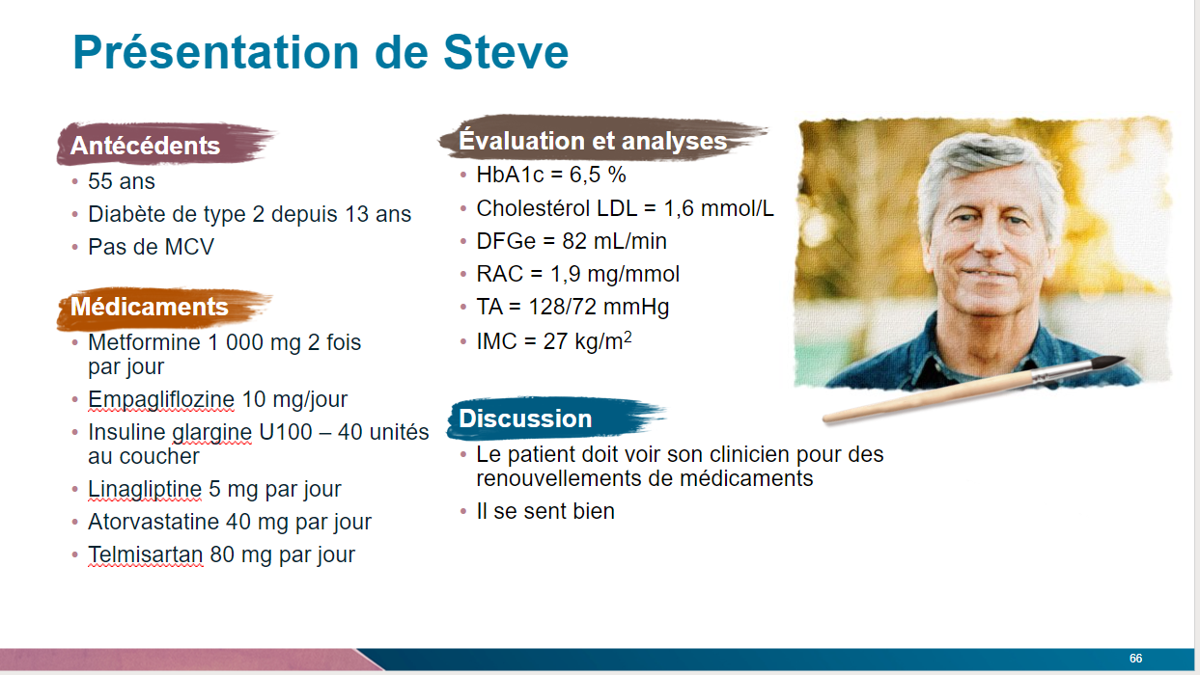

(Copy)

**Question interactive 1**

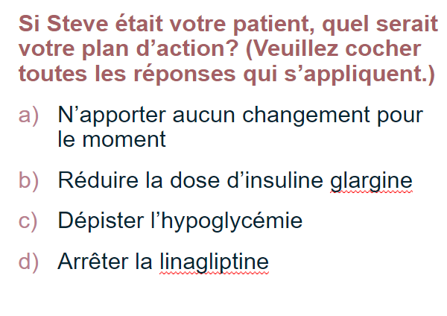

**Answer:** (Include peer responses)

La bonne réponse est c: 

(Buttons)

|  |  |
| --- | --- |
| Précédent | Suivant |

[CAS 3]

**Cas 3: La valeur de la SCG dans le traitement des personnes diabétiques sous insuline**

(Insert Video: Arnaout 7)

<https://staca0.sharepoint.com/sites/CustomProjects/Shared%20Documents/Forms/AllItems.aspx?id=%2Fsites%2FCustomProjects%2FShared%20Documents%2FFMWC%2FFMW%2D003%20Patient%20Journey%2F3%2E%20Content%2F3%2E%20Videos%2F2%2E%20Final%20Edited%20Videos%2FDr%2E%20Arnaout%20%28Case%202%20and%203%29%2FArnaout%208%2Emp4&viewid=e80010d4%2D94f4%2D48fe%2D9efb%2D1bf68853910c&parent=%2Fsites%2FCustomProjects%2FShared%20Documents%2FFMWC%2FFMW%2D003%20Patient%20Journey%2F3%2E%20Content%2F3%2E%20Videos%2F2%2E%20Final%20Edited%20Videos%2FDr%2E%20Arnaout%20%28Case%202%20and%203%29>

(Buttons)

|  |  |
| --- | --- |
| Précédent | Suivant |

[CAS 3]

(Title)

**Cas 3: La valeur de la SCG dans le traitement des personnes diabétiques sous insuline**

(Image: Include image of patient profile)

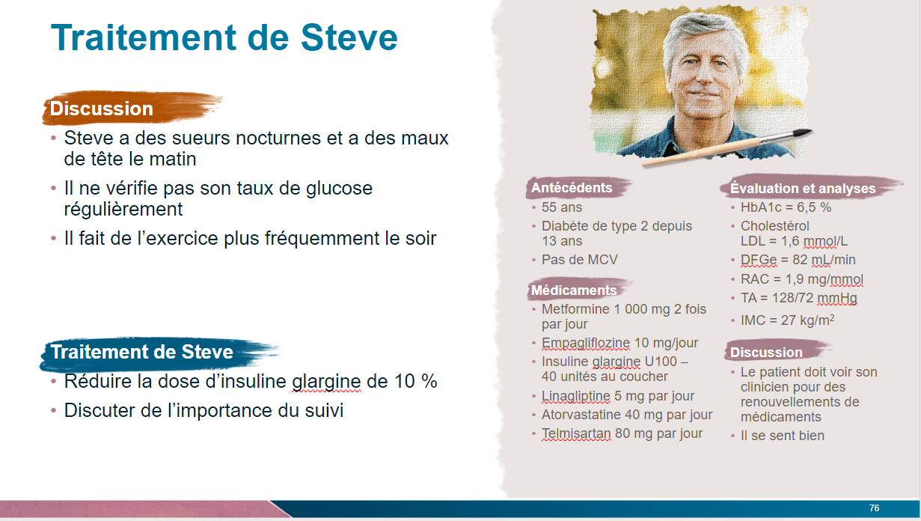

(Copy)

**Question interactive 2**

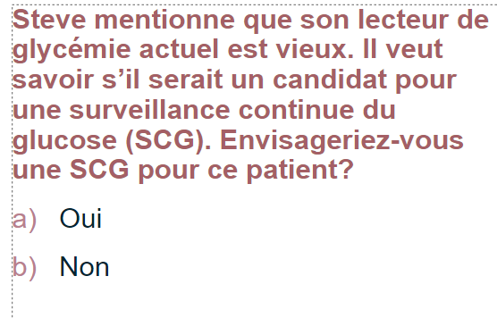

**Answer:** (Include peer responses)

Ce patient est candidat au SCG. L'objectif était de sonder les médecins pour voir comment ils réagiraient.

(Buttons)

|  |  |
| --- | --- |
| Précédent | Suivant |

[CASE 3]

**Case 3: La valeur de la SCG dans le traitement des personnes diabétiques sous insuline**

(Insert Video: Arnaout 8)

<https://staca0.sharepoint.com/sites/CustomProjects/Shared%20Documents/Forms/AllItems.aspx?id=%2Fsites%2FCustomProjects%2FShared%20Documents%2FFMWC%2FFMW%2D003%20Patient%20Journey%2F3%2E%20Content%2F3%2E%20Videos%2F2%2E%20Final%20Edited%20Videos%2FDr%2E%20Arnaout%20%28Case%202%20and%203%29%2FArnaout%208%2Emp4&viewid=e80010d4%2D94f4%2D48fe%2D9efb%2D1bf68853910c&parent=%2Fsites%2FCustomProjects%2FShared%20Documents%2FFMWC%2FFMW%2D003%20Patient%20Journey%2F3%2E%20Content%2F3%2E%20Videos%2F2%2E%20Final%20Edited%20Videos%2FDr%2E%20Arnaout%20%28Case%202%20and%203%29>

(Buttons)

|  |  |
| --- | --- |
| Précédent | Suivant |

[CAS 3]

(Title)

**Cas 3:** **La valeur de la SCG dans le traitement des personnes diabétiques sous insuline**

(Image: Include image of patient profile)

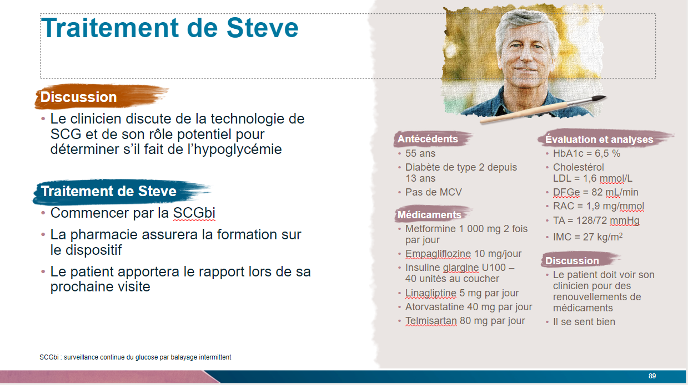

(Copy)

**Question interactive 3**

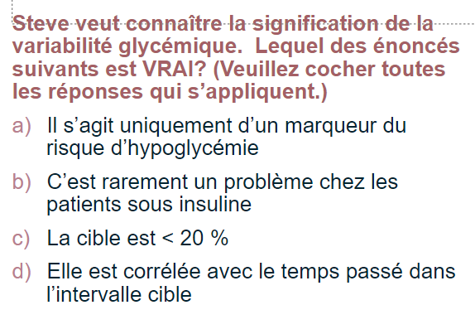

**Answer:** (Include peer responses)

La bonne réponse est d: 

(Buttons)

|  |  |
| --- | --- |
| Précédent | Suivant |

[CAS 3]

**Cas 3: La valeur de la SCG dans le traitement des personnes diabétiques sous insuline**

(Insert Video: Arnaout 9)

<https://staca0.sharepoint.com/sites/CustomProjects/Shared%20Documents/Forms/AllItems.aspx?id=%2Fsites%2FCustomProjects%2FShared%20Documents%2FFMWC%2FFMW%2D003%20Patient%20Journey%2F3%2E%20Content%2F3%2E%20Videos%2F2%2E%20Final%20Edited%20Videos%2FDr%2E%20Arnaout%20%28Case%202%20and%203%29%2FArnaout%209%2Emp4&viewid=e80010d4%2D94f4%2D48fe%2D9efb%2D1bf68853910c&parent=%2Fsites%2FCustomProjects%2FShared%20Documents%2FFMWC%2FFMW%2D003%20Patient%20Journey%2F3%2E%20Content%2F3%2E%20Videos%2F2%2E%20Final%20Edited%20Videos%2FDr%2E%20Arnaout%20%28Case%202%20and%203%29>

(Buttons)

|  |  |
| --- | --- |
| Précédent | Suivant |

[CAS 3]

(Title)

**Cas 3:** **La valeur de la SCG dans le traitement des personnes diabétiques sous insuline**

(Image: Include image of patient profile)

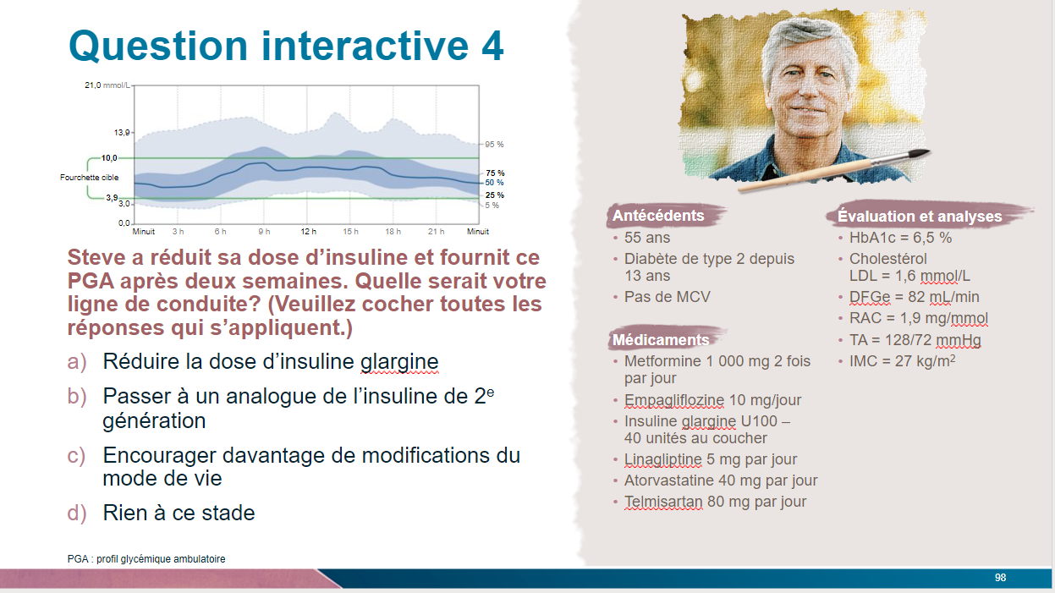

(Copy)

**Question interactive 4**

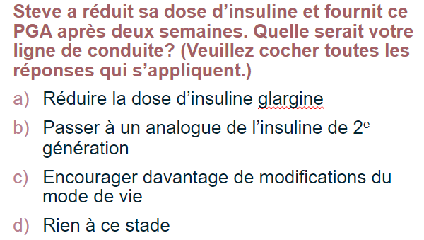

**Answer:** (Include peer responses)

Les bonnes réponses sont a et b. L'action correcte pour Steve serait de réduire sa dose d'insuline glargine et de passer à un analogue de l'insuline de 2ème génération.

(Buttons)

|  |  |
| --- | --- |
| Précédent | Suivant |

[CASE 3]

**Case 3: La valeur de la SCG dans le traitement des personnes diabétiques sous insuline**

(Insert Video: Arnaout 10)

<https://staca0.sharepoint.com/sites/CustomProjects/Shared%20Documents/Forms/AllItems.aspx?id=%2Fsites%2FCustomProjects%2FShared%20Documents%2FFMWC%2FFMW%2D003%20Patient%20Journey%2F3%2E%20Content%2F3%2E%20Videos%2F2%2E%20Final%20Edited%20Videos%2FDr%2E%20Arnaout%20%28Case%202%20and%203%29%2FArnaout%2010%2Emp4&viewid=e80010d4%2D94f4%2D48fe%2D9efb%2D1bf68853910c&parent=%2Fsites%2FCustomProjects%2FShared%20Documents%2FFMWC%2FFMW%2D003%20Patient%20Journey%2F3%2E%20Content%2F3%2E%20Videos%2F2%2E%20Final%20Edited%20Videos%2FDr%2E%20Arnaout%20%28Case%202%20and%203%29>

(Buttons)

|  |  |
| --- | --- |
| Précédent | Suivant |

[CAS 4]

**Cas 4 :** **Intensification au-delà de l’Insuline basale**

(Insert Video: Reichert 1)

<https://staca0.sharepoint.com/sites/CustomProjects/Shared%20Documents/Forms/AllItems.aspx?id=%2Fsites%2FCustomProjects%2FShared%20Documents%2FFMWC%2FFMW%2D003%20Patient%20Journey%2F3%2E%20Content%2F3%2E%20Videos%2F2%2E%20Final%20Edited%20Videos%2FDr%2E%20Reichert%20%28Case%204%29%2FReichert%201%2Emp4&viewid=e80010d4%2D94f4%2D48fe%2D9efb%2D1bf68853910c&parent=%2Fsites%2FCustomProjects%2FShared%20Documents%2FFMWC%2FFMW%2D003%20Patient%20Journey%2F3%2E%20Content%2F3%2E%20Videos%2F2%2E%20Final%20Edited%20Videos%2FDr%2E%20Reichert%20%28Case%204%29>

(Buttons)

|  |  |
| --- | --- |
| Précédent | Suivant |

[CAS 4]

(Title)

**Cas 4: Intensification au-delà de l’Insuline basale**

(Image: Include image of patient profile)

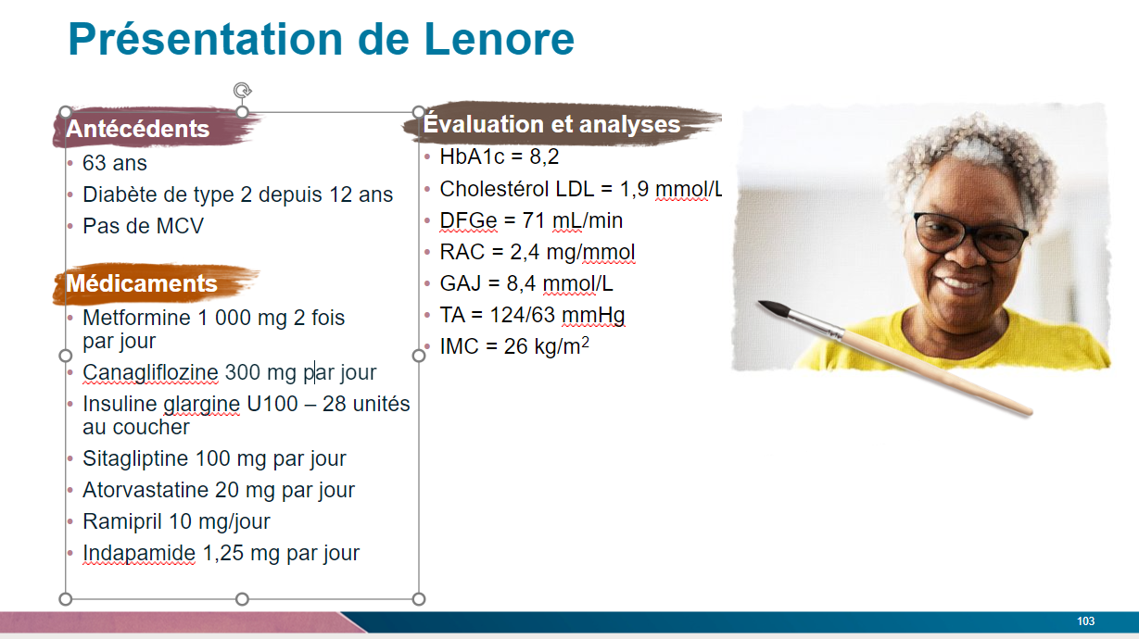



(Copy)

**Question interactive 1**

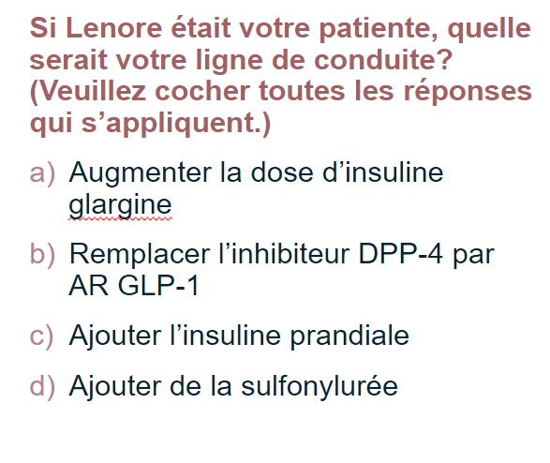

**Answer:** (Include peer responses)

La bonne réponse est a: 

(Buttons)

|  |  |
| --- | --- |
| Précédent | Suivant |

[CAS 4]

**Cas 4: Intensification au-delà de l’Insuline basale**

(Insert Video: Reichert 2)

<https://staca0.sharepoint.com/sites/CustomProjects/Shared%20Documents/Forms/AllItems.aspx?id=%2Fsites%2FCustomProjects%2FShared%20Documents%2FFMWC%2FFMW%2D003%20Patient%20Journey%2F3%2E%20Content%2F3%2E%20Videos%2F2%2E%20Final%20Edited%20Videos%2FDr%2E%20Reichert%20%28Case%204%29%2FReichert%202%2Emp4&viewid=e80010d4%2D94f4%2D48fe%2D9efb%2D1bf68853910c&parent=%2Fsites%2FCustomProjects%2FShared%20Documents%2FFMWC%2FFMW%2D003%20Patient%20Journey%2F3%2E%20Content%2F3%2E%20Videos%2F2%2E%20Final%20Edited%20Videos%2FDr%2E%20Reichert%20%28Case%204%29>

(Buttons)

|  |  |
| --- | --- |
| Précédent | Suivant |

[CAS 4]

(Title)

**Cas 4: Intensification au-delà de l’Insuline basale**

(Image: Include image of patient profile)

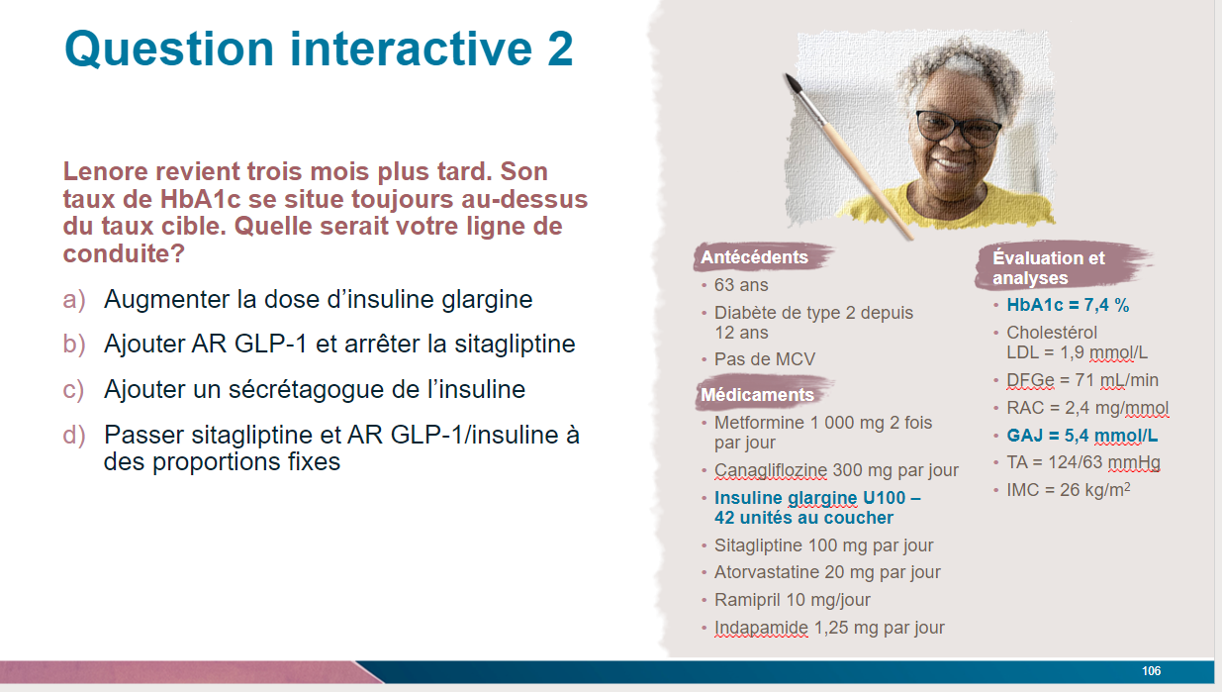

(Copy)

**Question interactive 2**

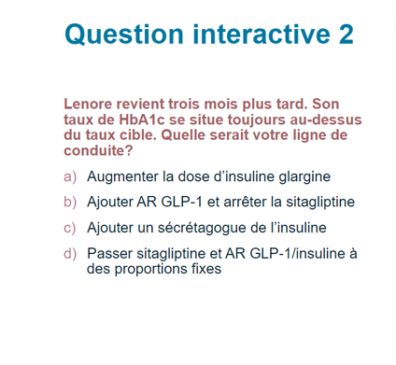

**Answer:** (Include peer responses)

Les réponses correctes sont b et d: 

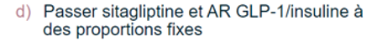

(Buttons)

|  |  |
| --- | --- |
| Précédent | Suivant |

[CAS 4]

**Cas 4:** **Intensification au-delà de l’Insuline basale**

(Insert Video: Reichert 3)

<https://staca0.sharepoint.com/sites/CustomProjects/Shared%20Documents/Forms/AllItems.aspx?id=%2Fsites%2FCustomProjects%2FShared%20Documents%2FFMWC%2FFMW%2D003%20Patient%20Journey%2F3%2E%20Content%2F3%2E%20Videos%2F2%2E%20Final%20Edited%20Videos%2FDr%2E%20Reichert%20%28Case%204%29%2FReichert%203%2Emp4&viewid=e80010d4%2D94f4%2D48fe%2D9efb%2D1bf68853910c&parent=%2Fsites%2FCustomProjects%2FShared%20Documents%2FFMWC%2FFMW%2D003%20Patient%20Journey%2F3%2E%20Content%2F3%2E%20Videos%2F2%2E%20Final%20Edited%20Videos%2FDr%2E%20Reichert%20%28Case%204%29>

(Buttons)

|  |  |
| --- | --- |
| Précédent | Suivant |

[CAS 4]

(Title)

**Cas 4: Intensification au-delà de l’Insuline basale**

(Image: Include image of patient profile)

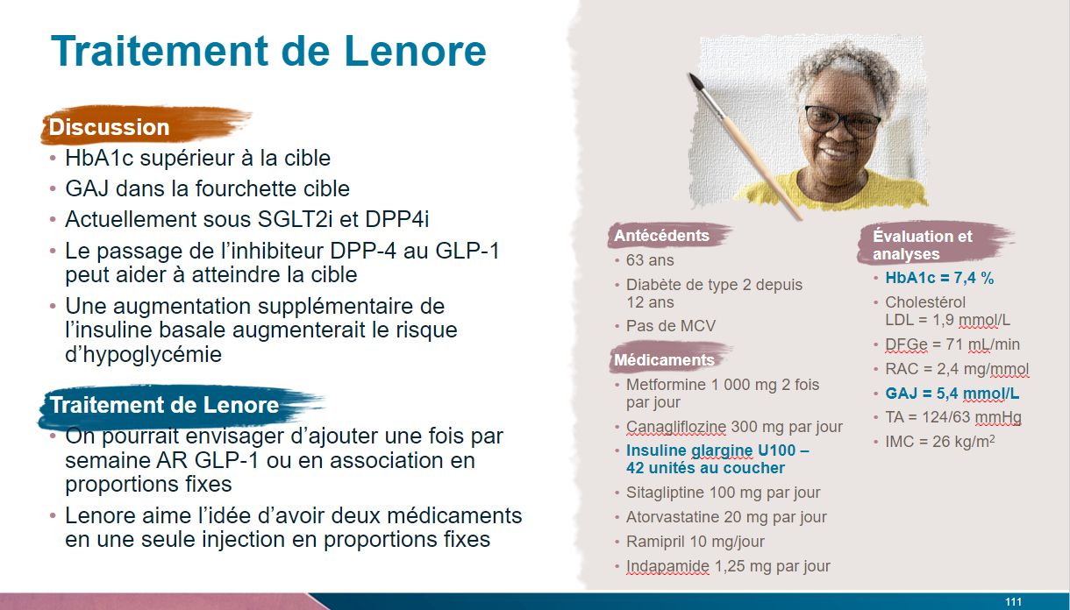

(Copy)

**Question interactive 3**

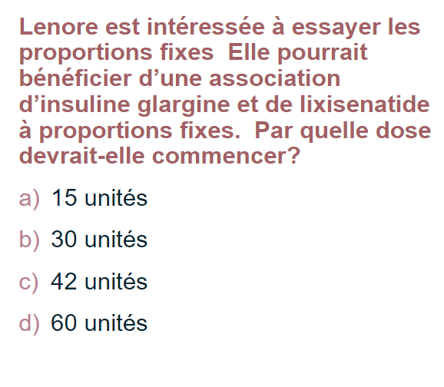

**Answer:** (Include peer responses)

La réponse correcte est b: 

(Buttons)

|  |  |
| --- | --- |
| Précédent | Suivant |

[CAS 4]

**Cas 4: Intensification au-delà de l’Insuline basale**

(Insert Video: Reichert 4)

<https://staca0.sharepoint.com/sites/CustomProjects/Shared%20Documents/Forms/AllItems.aspx?id=%2Fsites%2FCustomProjects%2FShared%20Documents%2FFMWC%2FFMW%2D003%20Patient%20Journey%2F3%2E%20Content%2F3%2E%20Videos%2F2%2E%20Final%20Edited%20Videos%2FDr%2E%20Reichert%20%28Case%204%29%2FReichert%204%2Emp4&viewid=e80010d4%2D94f4%2D48fe%2D9efb%2D1bf68853910c&parent=%2Fsites%2FCustomProjects%2FShared%20Documents%2FFMWC%2FFMW%2D003%20Patient%20Journey%2F3%2E%20Content%2F3%2E%20Videos%2F2%2E%20Final%20Edited%20Videos%2FDr%2E%20Reichert%20%28Case%204%29>

(Buttons)

|  |  |
| --- | --- |
| Back | Next |

[CAS 4]

(Title)

**Cas 4: Intensification au-delà de l’Insuline basale**

(Image: Include image of patient profile)

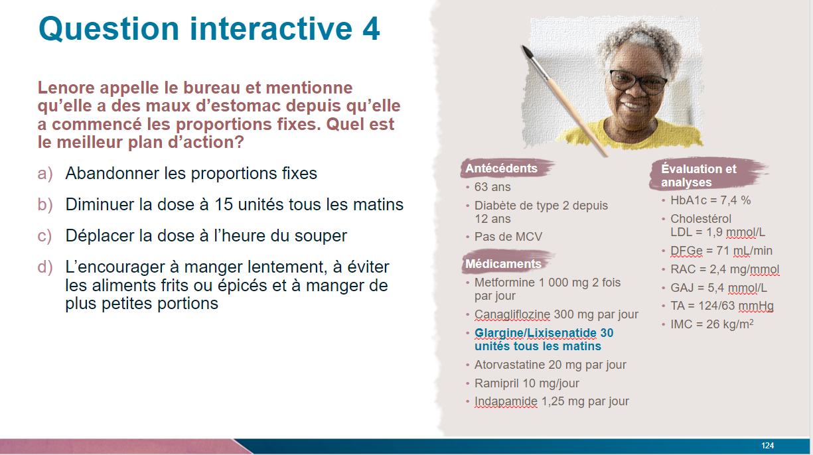

(Copy)

**Question interactive 4**

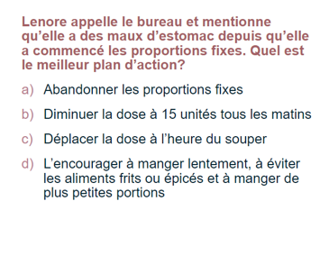

**Answer:** (Include peer responses)

La bonne réponse est d: 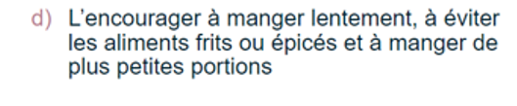

(Buttons)

|  |  |
| --- | --- |
| Précédent | Suivant |

[CAS 4]

**Cas 4: Intensification au-delà de l’Insuline basale**

(Insert Video: Reichert 5)

<https://staca0.sharepoint.com/sites/CustomProjects/Shared%20Documents/Forms/AllItems.aspx?id=%2Fsites%2FCustomProjects%2FShared%20Documents%2FFMWC%2FFMW%2D003%20Patient%20Journey%2F3%2E%20Content%2F3%2E%20Videos%2F2%2E%20Final%20Edited%20Videos%2FDr%2E%20Reichert%20%28Case%204%29%2FReichert%205%2Emp4&viewid=e80010d4%2D94f4%2D48fe%2D9efb%2D1bf68853910c&parent=%2Fsites%2FCustomProjects%2FShared%20Documents%2FFMWC%2FFMW%2D003%20Patient%20Journey%2F3%2E%20Content%2F3%2E%20Videos%2F2%2E%20Final%20Edited%20Videos%2FDr%2E%20Reichert%20%28Case%204%29>

(Buttons)

|  |  |
| --- | --- |
| Précédent | Suivant |

[EVALUATION]

**Evaluation**

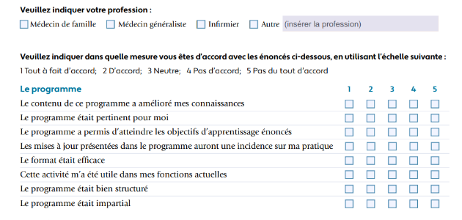

**Les conférenciers**

**Dr. Bari**

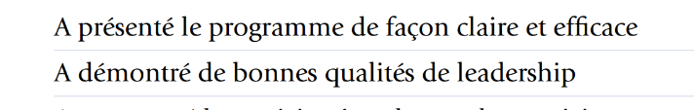

**Dre. Arnaout**



**Dre. Reichert**



Veuillez répondre aux questions suivantes:

1. Dans quelle mesure est-il probable que vous présentiez ce programme à un collègue ou un ami?

Pas du tout probable

0

Extrêmement probable

10

(image)



2. Décrivez deux caractéristiques positives de ce programme:

1.

2.

3. Changeriez-vous quelque chose au programme?  Oui  Non

*Le cas échéant, veuillez expliuer en quoi.*

4. Qu’avez-vous appris dans ce programme que vous comptez utiliser dans votre pratique?

5. Veuillez indiquer tout autre sujet connexe que vous aimeriez voir abordé dans de nouveaux programmes éducatifs :

6. Y a-t-il des lacunes dans les soins ou d’autres défis que vous aimeriez voir abordés?

7. Avez-vous perçu un quelconque degré de partialité dans l’une ou l’autre partie du programme?

 Oui  Non

*Si oui, veuillez décrire en quoi.*

8. L’activité a-t-elle respecté le code d’éthique du CQDPCM (http://cqdpcm.ca)?  Oui  Non

9. Observations et suggestions générales :

[CERTIFICATE]

**Certificat**

Pour obtenir un certificat de participation à des fins d'accréditation, vous devez remplir les conditions suivantes :

- Un cas :

o Regarder les vidéos du cas 1, du cas 2, du cas 3 ou du cas 4

o Répondre aux questions interactives associées

- Compléter l'évaluation

- Veuillez noter que vous recevrez des crédits en fonction du nombre de cas que vous aurez complétés (1 cas = 0,5 heure de crédits).

Une fois que vous avez terminé, vous pouvez cliquer sur « Certificat » pour voir votre certificat personnalisé que vous pouvez télécharger ou imprimer et sauvegarder pour vos dossiers.

(Button)

Certificat

Suivi des progrès :

Achèvement du dossier

**Cas 1**

|  |  |  |  |  |
| --- | --- | --- | --- | --- |
|  | Q1 | Q2 | Q3 | Q4 |
| État d'avancement | |  |  |  |  |

**Cas 2**

|  |  |  |  |  |
| --- | --- | --- | --- | --- |
|  | Q1 | Q2 | Q3 | Q4 |
| État d'avancement | |  |  |  |  |

**Cas 3**

|  |  |  |  |  |
| --- | --- | --- | --- | --- |
|  | Q1 | Q2 | Q3 | Q4 |
| État d'avancement | |  |  |  |  |

**Cas 4**

|  |  |  |  |  |
| --- | --- | --- | --- | --- |
|  | Q1 | Q2 | Q3 | Q4 |
| État d'avancement | |  |  |  |  |

**Evaluation Form**

|  |  |
| --- | --- |
|  | Evaluation |
| Completion Status |  |